Мастер-класс: Мышка. Символ 2020 года
Автор: Антонова Надежда Назарьевна,
учитель технологии высшей
квалификационной категории
МБОУ «СОШ №1» ЭМР
Саратовской области
Каждый готовится к заветной новогодней ночи по-своему — для кого-то важно украсить квартиру, развесив по ней замысловатые снежинки и вытыканки; кто-то обожает рисовать, и потому раскрашивает окна; кто-то рассылает близким открытки, выполненные своими руками.
А кто-то — делает подарки для родных и друзей, ведь уникальная вещь, созданная в одном экземпляре, ценнее любой покупной безделицы!
А вы умеете шить?
Предлагаю в канун нового года выполнить
мышку - символ 2020 года.
Во время работы необходимо соблюдать
правила безопасного труда
Во время ручных работ нужно следить за правильной посадкой. Неправильное положение корпуса (туловища) вызывает усталость, снижает работоспособность, а также приводит к сутулости, искривлению позвоночника, ухудшает зрение.
- Быть внимательной;
- надевать наперсток на средний палец правой руки, чтобы не уколоть его;
- вкалывать иглы и булавки только в игольницу;
- не шить погнутой иголкой;
- не вкалывать иглы в одежду;
- класть ножницы справа от себя с сомкнутыми лезвиями;
- передавать ножницы только с сомкнутыми лезвиями и кольцами вперед.
При работе необходимо выполнять физминутку
Упражнение № 1. Исходное положение - основная стойка. На счет «раз» - руки подняли вверх, поработали пальчиками. На счет «два» - перевели в стороны, поработали пальчиками, на счет «три» - руки вперед, на счет «четыре» - стряхнули вниз руки;
Упражнение № 2. Исходное положение - основная стойка. Поднялись на цыпочки, опустились в исходное положение – повторить 2 раза;
Упражнение № 3. Не поворачивая головы, посмотреть вверх, вниз, вправо, влево,– повторить 2 раза
Выполнение Мышки. Символ 2020 года
Для работы нам потребуются:
- Фетр двух цветов;
- синтепон для набивки;
- бисер;
- нитки для соединения деталей;
- шнурок;
- черная леска или вощеная нить – пропитанная воском;
ножницы, игла.№  п/п | Последовательность выполнения операций | Фото | Материалы, инструменты и оборудование
 | Из фетра выкроить детали мышки:  Туловище – 1 деталь;  Ушки – 2 детали;  Глаза - 2 детали. | 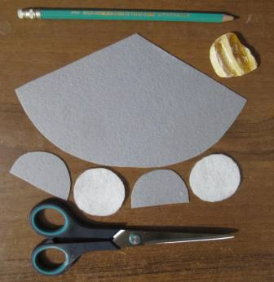 | Ножницы, карандаш, мел, фетр.
 | По низу деталей ушек проложить мелкие стежки швом вперед иголку. Соединить деталь туловища швом назад иголку. По низу туловища проложить мелкие стежки швом вперед иголку.  Если владеете машинными работами, можно это выполнить на швейной машине. | 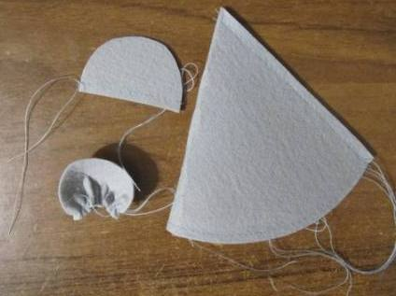 | Иголка, швейная машина, ножницы, нитки.
 | Вывернуть деталь туловища  на лицевую сторону.  Стянуть нить по низу ушек. | 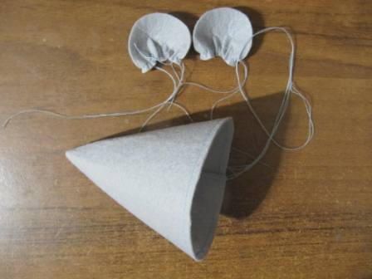 | Колышек.
 | Стянуть нить по низу туловища, наполнить синтепоном, вложить шнурок – хвостик, стянуть отверстие и закрепить нить. | 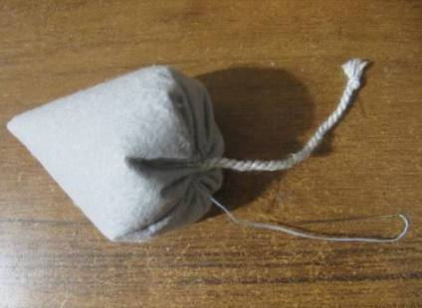 | Иголка, ножницы, нитки, синтепон, шнурок.
 | Наметить месторасположение ушек. | 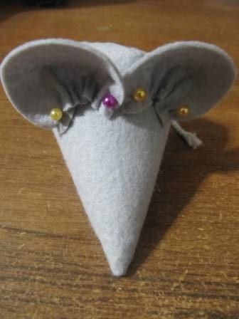 | Портновские булавки.
 | Детали глазок собрать  по контуру мелкими стежками  швом вперед иголку. | 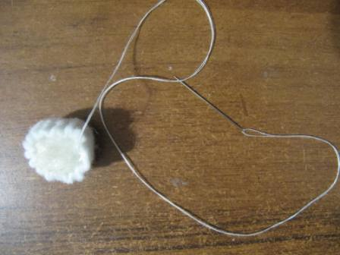 | Иголка, ножницы, нитки.
 | Наполнить синтепоном.  Затянуть и закрепить нить. | 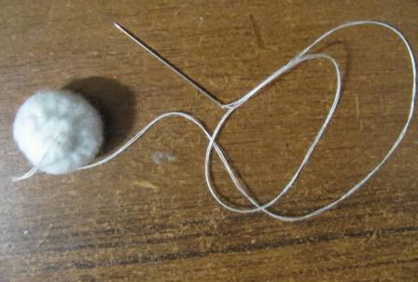 | Иголка, ножницы, синтепон, нитки.
 | Пришить бисер – зрачок глаза. | 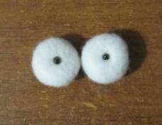 | Иголка, ножницы, бисер, нитки.
 | Пришить ушки к туловищу. | 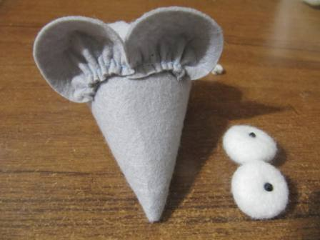 | Иголка, ножницы, нитки.
 | Пришить глазки к туловищу потайным швом. | 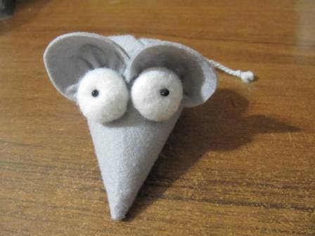 | Иголка, ножницы, нитки.
 | Пришить бусинку-носик, закрепить усы.  И наша мышка готова! | 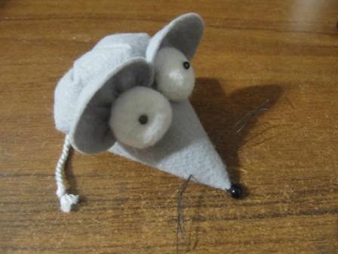 | Иголка, ножницы, нитки.

Мышку можно оформить как магнитик или елочную игрушку.
Символ года 2020 станет оригинальнее, если добавить различные украшения
Желаю вам творческих успехов!

